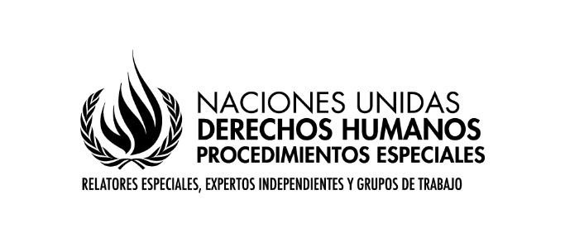

Solicitud de contribuciones

Mandato del Relator Especial sobre los derechos humanos al agua potable y el saneamiento

Reporte temático para sesión 78 de la Asamblea General de la ONU: "Los derechos al agua y al saneamiento como herramienta para la paz, la prevención y la cooperación".

Cuestionario

Información clave solicitada

Para facilitar la recepción de aportes, el Relator Especial preparó una lista de temas que considera esencial para el reporte. La lista puede responderse total o parcialmente, de acuerdo con la experticia y experiencia de los actores que deseen contribuir al informe. Por favor encuentre la lista de temas aquí:

1. Presente ejemplos de prácticas buenas o prometedoras que destaquen cómo la cooperación transfronteriza puede afianzar la realización de los derechos humanos al agua y al saneamiento.

2. ¿Cómo ha ayudado la cooperación en materia de agua (transfronteriza, subnacional, local) a superar los conflictos, y limitar la presión sobre los sistemas de agua y sobre la infraestructura relacionada con el agua?

3. Proporcione ejemplos de diálogo, mediación y colaboración exitosos en la gestión de aguas transfronterizas que incorporen una perspectiva de derechos humanos y promuevan la paz, incluidos, entre otros:

a) Marcos de cooperación: convenios, órganos de gestión y planificación compartida en cuencas transfronterizas, etc.
b) Monitoreo y gestión de los recursos compartidos.
c) Procesos colaborativos de consulta y toma de decisiones.
d) Herramientas y recursos para facilitar la gobernanza equitativa del agua y herramientas o recursos para la seguridad hídrica en toda la cuenca.
e) Estrategias y medidas para proteger el derecho a la salud o prevenir riesgos de inundación o sequía, sistemas de información compartida, alerta temprana y manejo de inundaciones, y estrategias conjuntas de sequía.

4. ¿Cuáles son algunos de los principales desafíos que enfrentan los titulares de derechos, las organizaciones de la sociedad civil y las comunidades para acceder y gestionar los recursos hídricos en los ecosistemas de aguas transfronterizas, y qué estrategias pueden abordar estos desafíos de manera efectiva?

5. ¿Qué medidas de participación, acceso a la información y transparencia se podrían promover para involucrar a los titulares de derechos, comunidades, organizaciones de la sociedad civil y mujeres en posibles dinámicas de diálogo, negociación y toma de decisiones sobre la gestión de ecosistemas transfronterizos?

6. ¿Qué medidas existen para prevenir la contaminación del agua y evitar impactos en las comunidades y países río abajo?

7. ¿Qué medidas de rendición de cuentas pueden fomentar que entidades públicas y privadas asuman sus responsabilidades en la gestión de aguas transfronterizas?

8. ¿Cómo se han establecido responsabilidades y prioridades entre los diversos tipos de usos y usuarios para prevenir el estrés hídrico (como resultado de la calidad y cantidad del agua y la salud del ecosistema)? ¿Cuáles son algunas de las buenas prácticas y estrategias para promover la gestión sostenible de los ecosistemas transfronterizos, priorizar y garantizar los derechos humanos al agua y al saneamiento y/o prevenir posibles conflictos?

9. ¿Cómo han contribuido los problemas de aguas transfronterizas, como las disputas sobre la asignación del agua, la calidad del agua, el desarrollo de infraestructura y los impactos ambientales negativos, a la violencia, el malestar social, los conflictos y/o el desplazamiento en su región o comunidad?

10. ¿Cómo han contribuido los servicios insuficientes de agua y saneamiento a la violencia, el malestar social, los conflictos y/o el desplazamiento en su región o comunidad?

11. ¿En qué medida está afectando el cambio climático los conflictos relacionados con el agua en su cuenca fluvial transfronteriza (interestatal, subnacional y local)?

12. ¿Cómo se incluye a las autoridades locales en los procesos de prevención, respuesta a crisis y resolución de conflictos?

13. ¿Cómo se incluye a las comunidades afectadas en los procesos de prevención, respuesta a crisis y resolución de conflictos?

14. ¿Qué papel se le ha dado a la mujer en el manejo de los conflictos transfronterizos?

15. ¿Qué medidas existen en los planes de contingencia, ya sea en escenarios de paz, conflicto o posconflicto, para garantizar que se de prioridad al abastecimiento de agua domiciliar y al agua para uso doméstico y personal?

16. Presente ejemplos y/o prácticas buenas/prometedoras de medidas de gestión de aguas transfronterizas que apoyen la realización de los derechos humanos al agua y al saneamiento.

17. ¿Cómo se puede promover en las cuencas transfronterizas un cambio de un enfoque en el agua como un recurso, lo cual fomenta la competencia por el control y la propiedad, a un enfoque de gestión de ecosistemas que implica colaboración y responsabilidad compartida?

18. ¿Cómo se interconectan los acuerdos sobre el cambio climático y los acuerdos de gestión de aguas transfronterizas para abordar los desafíos de la gestión de los recursos hídricos en los ecosistemas acuáticos compartidos?

19. ¿Cuáles son algunos de los ejemplos más prometedores de esfuerzos de colaboración entre gobiernos (nacionales y locales), organizaciones de la sociedad civil, comunidades, personas y/o el sector privado para promover la gestión sostenible del agua, incluida la reducción de la contaminación y la protección de los ecosistemas, en el contexto de aguas transfronterizas?

